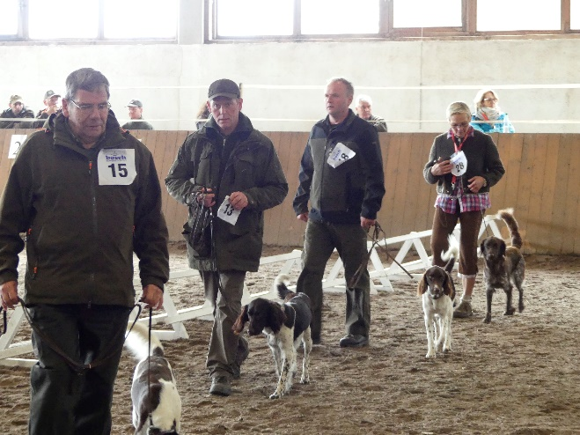 | 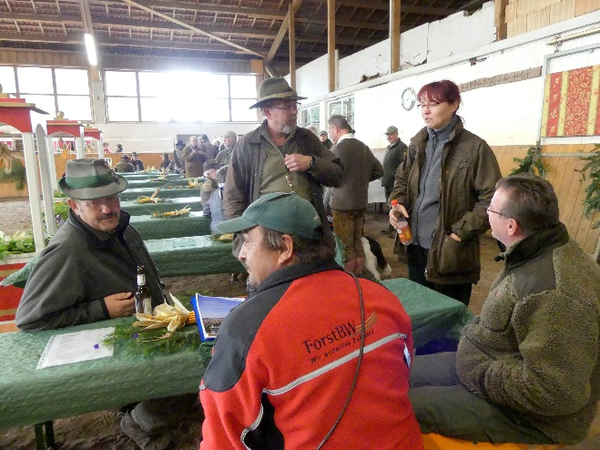
An alle Freunde der  Kleinen Münsterländer | To all friends of the  Kleine Münsterländer
gerne möchten wir Sie im Namen des Bundesverbandes für Kleine Münsterländer und der Landesgruppe Württemberg-Hohenlohe zur diesjährigen Internationalen Bundes-Zuchtschau und Deckrüdenschau am 20.07.2019 in 97959 Assamstadt in der Reithalle, Gestüt Barbarossa-Pferdehof, Wustsiedlung 3, einladen. | We are proud to invite you in the name of the Bundesverband für Kleine Münsterländer, Germany and the Landesgruppe Württemberg Hohenlohe e. V. to an international breed show in combination with a stud show at the 20.07.2019 in D97959 Assamstadt, Germany.  (Riding Hall Barbarossa-Pferdehof, Wustsiedlung 3)
Ablauf:  Internationalen Bundes-Zuchtschau: ab ca. 9:00 Uhr | The event is scheduled as follows:  International breed show: appr. 09:00 am
Deckrüdenschau ab ca. 13:00 Uhr | Stud show appr. 01:00 pm
Platzierung und Vorstellung der Hunde:  ab ca. 15:30 Uhr | Presentation of dogs and  announcement of results appr. 03:30 pm
Während der Veranstaltung Sie können Kontakt zu Ihrem nächsten Züchter knüpfen oder sich Ihren nächsten Deckrüden anschauen oder einfach Freunde treffen. Eine Bewirtung wird angeboten. | During the breed show you will have the opportunity to meet friends, breeders or to identify the next stud for your breed. We will offer drinks and services.
Wir würden uns freuen, wenn Sie als Besucher begrüßen zu dürfen oder wenn Sie Ihren Kleinen Münsterländer auf der Zuchtschau oder der Deckrüdenschau vorstellen würden. In diesem Fall senden Sie bitte umgehend die Nennformulare an Frau Anke Nawratil-Stütz (e-mail: nawratil-stuetz@web.de ,  Tel. 07931 44083). | We would be pleased to welcome you as a visitor.  In the case you like to present your Kleiner Münsterländer dog at the breed show or the stud show, please do not hesitate to contact Mrs. Anke Nawratil-Stütz with the required documents (e-mail: nawratil-stuetz@web.de , Tel. +49 7931 44083) in the next days.
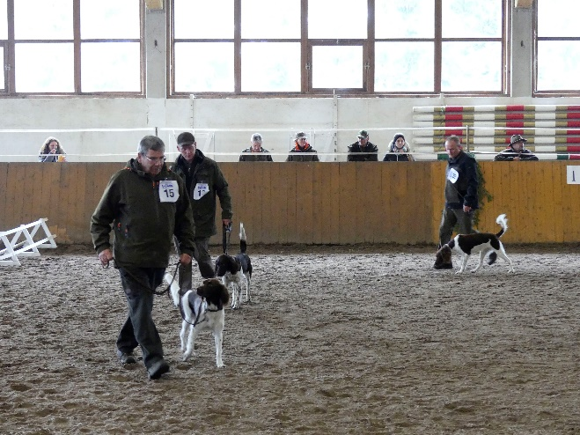 | 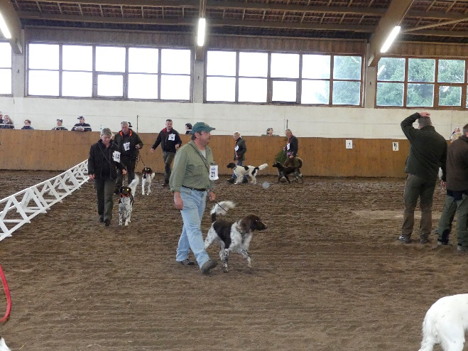
Alle Bilder von der Internationalen Bundes-Zuchtschau der Kleinen Münsterländer aus dem Oktober 2017.
All pictures are taken from the international breed show hold in October 2017

